Môn học/hoạt động giáo dục: |  | TỰ NHIÊN VÀ XÃ HỘI |  | Lớp 2B
Tên bài dạy: | MUA, BÁN HÀNG HÓA |  | Tiết: |  | 29

1. YÊU CẦU VẦN ĐẠT
a. Mức độ, yêu cầu cần đạt
- Kể tên được một số hàng hóa cần thiết cho cuộc sống hằng ngày.
- Nêu được cách mua, bán hàng hóa trong cửa hàng, chợ, siêu thị, hoặc trung tâm thương mại.
- Nêu được lí do vì sao phải lựa chọn hàng hóa trước khi mua.
b. Năng lực
- Năng lực chung:
- Năng lực giao tiếp, hợp tác: Trao đổi, thảo luận để thực hiện các nhiệm vụ học tập.
- Năng lực giải quyết vấn đề và sáng tạo: Sử dụng các kiến thức đã học ứng dụng vào thực tế, tìm tòi, phát hiện giải quyết các nhiệm vụ trong cuộc sống.
- Năng lực riêng:
- Đặt được câu hỏi để tìm hiểu về hoạt động mua, bán hàng hóa.
- Biết quan sát, trình bày ý kiến của mình về hoạt động mua, bán hàng hóa.
c. Phẩm chất
- Biết lựa chọn hàng hóa phù hợp về cả giá cả và chất lượng.
2. ĐỒ DÙNG DẠY HỌC
a. Giáo viên
- Kế hoạch bài dạy .
- Các hình trong SGK.
- Vở Bài tập Tự nhiện và Xã hội 2.
- Bộ thẻ chữ (mỗi nhóm một bộ).
- Các thẻ tiền và túi vải.
b. Học sinh
- SGK.
- Tranh ảnh, tư liệu sưu tầm liên quan đến bài học (nếu có) và dụng cụ học tập theo yêu cầu của GV.
3. HOẠT ĐỘNG DẠY HỌC CHỦ YẾU
TG | HOẠT ĐỘNG CỦA GIÁO VIÊN | HOẠT ĐỘNG CỦA HỌC SINH
3’  10’  18’  5’ | 1. HOẠT ĐỘNG KHỞI ĐỘNG  a. Yêu cầu cần đạt: Tạo tâm thế hứng thú cho học sinh và từng bước làm quen bài học.  b. Cách thức tiến hành:  - GV giới trực tiếp vào bài Mua, bán hàng hóa (tiết 3)  2. HOẠT ĐỘNG HÌNH THÀNH KIẾN THỨC MỚI  Hoạt động 5: Những việc làm khi mua hàng hóa  a. Yêu cầu cần đạt: Nêu được thứ tự các việc làm khi mua hàng hóa ở siêu thị.  b. Cách tiến hành:  Bước 1: Làm việc nhóm 6  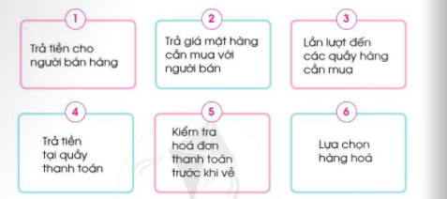  - GV chia lớp thành các nhóm 6. Mỗi nhóm được phát bộ thẻ gồm sáu thẻ chữ như ở SGk trang 56:  - GV giao nhiệm vụ cho các nhóm:  + Nhóm chẵn: Lựa chọn và sắp xếp thứ tự các việc làm khi mua hàng ở chợ.  + Nhóm lẻ: Lựa chọn và sắp xếp thứ tự các việc làm khi mua hàng ở siêu thị.  Bước 2: Làm việc cả lớp  - GV mời đại diện một số HS lên trình bày kết quả làm việc trước lớp.  - GV yêu cầu các HS còn lại nhận xét, bổ sung câu trả lời của các bạn.  - GV hoàn thiện phần trình bày của HS.  3. HOẠT ĐỘNG LUYỆN TẬP, THỰC HÀNH  Hoạt động 6: So sánh việc mua hàng ở chợ và siêu thị  a. Yêu cầu cần đạt:  - Nhận ra điểm khác nhau giữa mua hàng ở chợ và siệu thị.  - Nêu được lí do vì sao phải lựa chọn hàng hóa trước khi mua.  b. Cách tiến hành:  Bước 1: Làm việc nhóm 4  - GV yêu cầu HS thảo luận theo nhóm, trả lời câu hỏi:  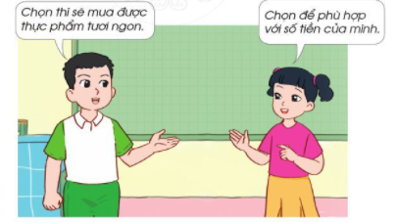  + Mua hàng ở chợ và mua hàng ở siêu thị khác nhau như thế nào?  + Theo em, vì sao phải lựa chọn hàng hóa trước khi mua hàng?  Bước 2: Làm việc cả lớp  - GV mời đại diện một số HS lên trình bày kết quả làm việc trước lớp.  - GV yêu cầu các HS còn lại nhận xét, bổ sung câu trả lời của các bạn.  - GV hoàn thiện phần trình bày của HS.  4. Hoạt động củng cố, nối tiếp  - Cho HS nhắc lại các nội dung đã ôn tập  - Dặn dò HS về nhà tiếp tục ôn bài  - Chuẩn bị bài sau | - HS thảo luận theo nhóm, trả lời câu hỏi.  - HS trả lời:  + Thứ tự các việc làm khi mua hàng ở chợ: thẻ 3, 6, 2, 1.  + Thứ tự các việc làm khi mua hàng ở siêu thị: Thẻ 3, 6, 4, 5.  - HS thảo luận theo nhóm, trả lời câu hỏi.  - HS trả lời:  + Mua hàng ở siêu thị khác ở chợ là không phải trả giá hàng hóa cần mua và phải trả tiền ở quầy thanh toán.  + Phải lựa chọn hàng hóa có chất lượng trước khi mua để chọn được hàng hóa có chất lượng, theo nhu cầu và phù hợp với số tiền của mình.  Nêu và lắng nghe
4. Điều chỉnh sau bài dạy (nếu có):
………………………………………………………………………………………………………………………………………………………………………………………………......................…………………………………………………..………………………………………………………………………………………………………………………………………………………………………………………………………………………………......................…………………………………………………..………………………………………………………………………………………………………………………………………………………………………………………………………………………………......................…………………………………………………..………………………………………………………………………………………………………………………………………………………………………………………………………………………………......................…………………………………………………..………………………………

